**Подписывайтесь в социальных сетях на официальные аккаунты налоговой службы г. Братска**

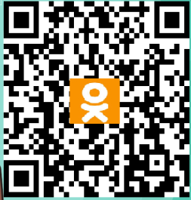Хотите быть в курсе последних изменений в налоговом законодательстве и получать информацию из первых рук? Подписывайтесь на официальные аккаунты Межрайонной ИФНС России № 23 по Иркутской области в социальных сетях «Одноклассники» и «ВКонтакте». Налоговая служба г. Братска предлагает всем получать актуальные новости, полезные рекомендации и разъяснения по налоговым вопросам в режиме онлайн.

В наших аккаунтах можно найти полезные материалы, ответы на часто задаваемые вопросы, а также оповещения о важных событиях и изменениях в налоговом законодательстве.

**Подпишитесь и будьте в курсе!**